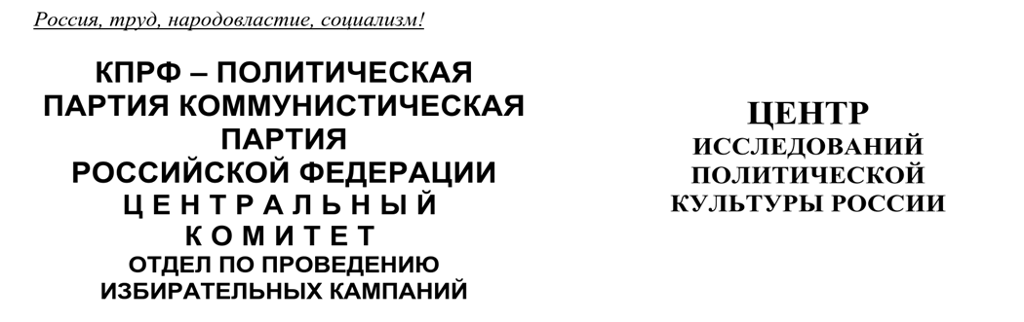
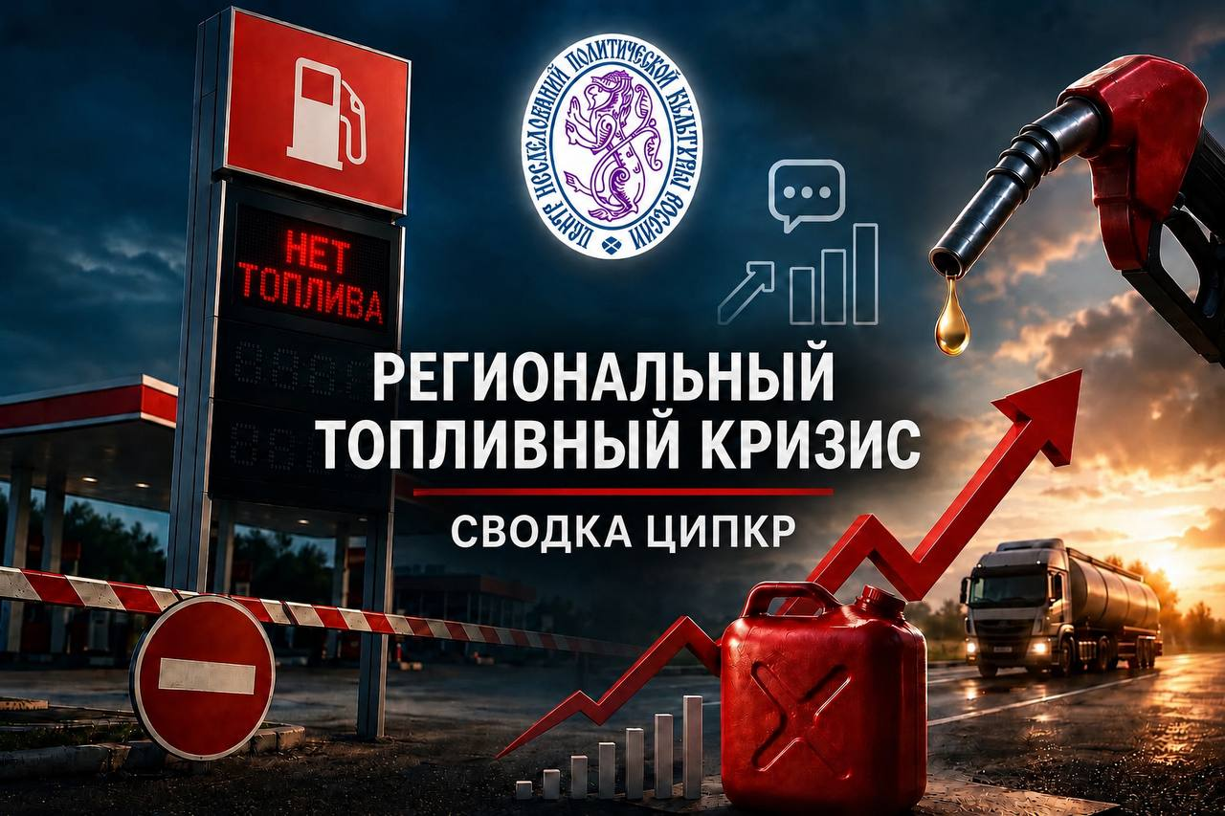

Региональный топливный кризис:
Недельный обзор за 27 июля — 2 августа. География очагов, рейтинг интенсивности проявлений в соцмедиа, реакция властей и партий
Период исследования: 27 июля — 2 августа 2026 года
Подготовлено: 03.08.2026
База сравнения: неделя 20–26 июля 2026 года
Источники данных: система мониторинга Крибрум; социальные сети

Ключевые выводы
- Тема окончательно перешла в глубокий фоновый режим. Все ключевые показатели снизились к предыдущей неделе: сообщения −20,2% (174,3 → 139,1 тыс.), авторы −8,7% (72,5 → 66,2 тыс.), потенциальный охват −9,1% (1,1 млрд → 1 млрд), просмотры −26,9% (245 → 179 млн). Опережающее падение просмотров подтверждает усталость аудитории: признаков возобновления общественного интереса нет.
- Смена лидера рейтинга: Костромская область (+162%). Регион вышел на 1-е место с индексом 133,9, сместив Якутию, чей индекс обрушился на 68% (252,2 → 81,0). Псковская область потеряла 82% и опустилась со 2-й на 31-ю позицию. Карелия и Севастополь сохранили места в тройке.
- Очаги роста — Сибирь и Северо-Запад. Наибольший недельный рост показали Кемеровская область — Кузбасс (+121%, до 109,6) и Пензенская область (+99%, до 76,8). Резкое падение Забайкальского края (−58%) и Ульяновской области (−84%) подтверждает краткосрочность региональных информационных всплесков.
- Главный генератор резонанса — атаки БПЛА по НПЗ. Четыре из пяти самых обсуждаемых инцидентов недели — удары беспилотников по НПЗ в Рязани (2 322 сообщения), Саратове (1 158), Уфе (767) и Перми (397). Военный фактор впервые полностью вытеснил бытовые сюжеты очередей из верхней части инцидентного рейтинга.
- Политика: сенсационное лидерство СРЗП, «негативное» лидерство ЕР утрачено. «Справедливая Россия — За правду» (1 657) впервые обошла «Единую Россию» (1 493, минус более 3 тыс. упоминаний за неделю) за счёт персонализированных региональных кейсов. КПРФ (1 314) удерживает позицию содержательной альтернативы: законопроекты о национализации НПЗ и потолке цен, пикеты и раздача воды в очередях. «Новые Люди» дали кратный рост (58 → 513) исключительно на выборной, а не топливной повестке.

1. Рейтинг интенсивности проявлений в соцмедиа
Неделя 27 июля — 2 августа подтвердила устойчивый нисходящий тренд: все четыре ключевых показателя обсуждения топливного кризиса продолжили снижаться по сравнению с предыдущей неделей 20–26 июля. Объём сообщений сократился на пятую часть, а просмотры — более чем на четверть, то есть аудитория теряет интерес быстрее, чем авторы прекращают писать.
Показатель | 20–26 июля | 27 июля — 2 августа | Δ за неделю
Сообщения | 174,3 тыс. | 139,1 тыс. | −20,2%
Авторы | 72,5 тыс. | 66,2 тыс. | −8,7%
Потенциальный охват | 1,1 млрд | 1 млрд | −9,1%
Просмотры | 245 млн | 179 млн | −26,9%
Данные: система мониторинга Крибрум, социальные сети (без учёта X и Facebook).
Внутри недели динамика была неравномерной. После понедельничного минимума (18,4 тыс. сообщений 27 июля) активность росла к среде — пик 24,7 тыс. пришёлся на 30 июля, — а затем устойчиво снижалась к выходным. Недельный профиль «горб в середине недели» типичен для фоновой фазы: тему двигают отдельные инфоповоды (атаки на НПЗ, заявления губернаторов), а не самоподдерживающийся общественный интерес.
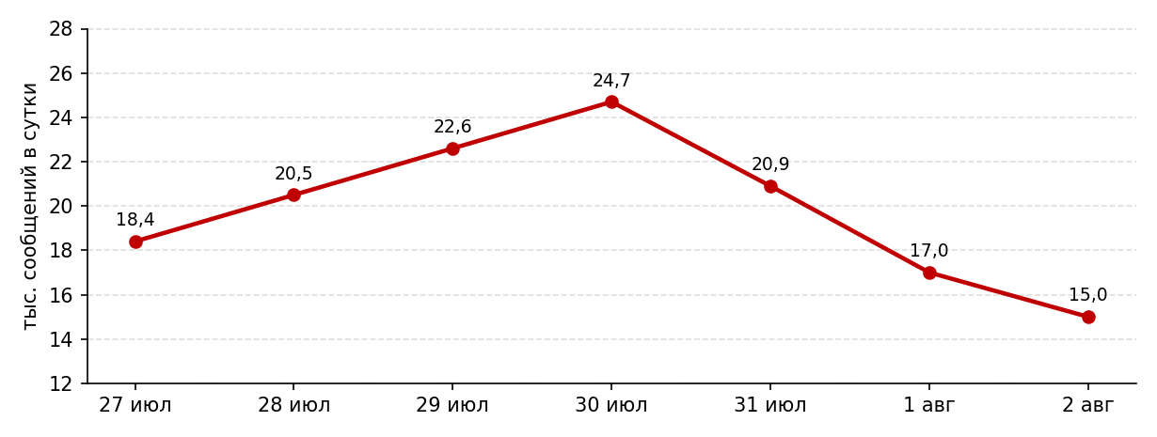
График 1. Суточная динамика сообщений за 27 июля — 2 августа (тыс.; значения промежуточных дней — оценка по недельному объёму).

2. География очагов
Главное событие недели — смена лидера рейтинга. Костромская область (+162% за неделю, индекс 133,9 при 706 сообщениях) вышла на первое место, сместив Якутию: республика, две недели подряд возглавлявшая рейтинг на теме QR-нормирования и «северного завоза», потеряла 68% индекса (252,2 → 81,0) и опустилась на 6-е место. Ещё показательнее обвал Псковской области: −82%, со 2-й на 31-ю позицию — очаг, продержавшийся в топе несколько недель, погас окончательно.
Тройка стабилизировалась лишь частично. Карелия (112,4) и Севастополь (112,3) сохранили 2-е и 3-е места, демонстрируя редкую для этой темы устойчивость. Наибольший рост показали Кемеровская область — Кузбасс (+121%, до 109,6 при 2 595 сообщениях — второй объём по стране) и Пензенская область (+99%, до 76,8). Одновременно резко упали Забайкальский край (−58%) и Ульяновская область (−84%) — срок жизни регионального всплеска по-прежнему не превышает нескольких суток.
Объём против интенсивности. По абсолютному числу сообщений лидируют Москва (2 660), Кемеровская область (2 595), Башкортостан (2 362) и Краснодарский край (1 787). Москва традиционно даёт большой объём при низком удельном индексе (22,0 — 58-е место). Общее снижение упоминаний в большинстве регионов говорит о затухании интереса к теме, несмотря на отдельные очаги роста в Сибири и на Северо-Западе.
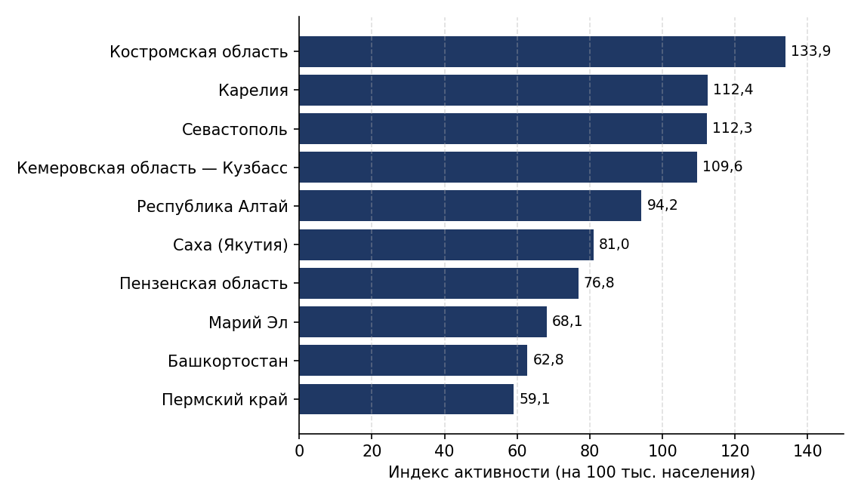
График 2. Топ-10 регионов по индексу активности за 27 июля — 2 августа.
2.1. Полный рейтинг регионов (все 89 субъектов РФ)
Ниже приведён полный рейтинг субъектов РФ по Индексу активности за неделю 27 июля — 2 августа 2026 года с числом упоминаний. Строки новых регионов (ДНР, ЛНР, Запорожская и Херсонская области) выделены цветом.
№ | Регион | Упоминаний | Индекс
1 | Костромская область | 706 | 133,9
2 | Карелия | 547 | 112,4
3 | Севастополь | 578 | 112,3
4 | Кемеровская область — Кузбасс | 2 595 | 109,6
5 | Республика Алтай | 183 | 94,2
6 | Саха (Якутия) | 745 | 81,0
7 | Пензенская область | 883 | 76,8
8 | Марий Эл | 422 | 68,1
9 | Башкортостан | 2 362 | 62,8
10 | Пермский край | 1 367 | 59,1
11 | Ненецкий АО | 22 | 57,7
12 | Кировская область | 599 | 57,1
13 | Архангельская область | 519 | 56,0
14 | Крым | 958 | 54,2
15 | ДНР | 1 053 | 53,8
16 | Нижегородская область | 1 524 | 53,6
17 | Удмуртия | 705 | 53,0
18 | Курская область | 443 | 45,0
19 | Вологодская область | 461 | 44,3
20 | Самарская область | 1 278 | 44,1
21 | Мордовия | 310 | 43,6
22 | Белгородская область | 604 | 43,3
23 | Тыва | 133 | 42,8
24 | Коми | 285 | 42,6
25 | Мурманская область | 256 | 42,2
26 | Оренбургская область | 705 | 41,5
27 | Хакасия | 200 | 40,9
28 | Забайкальский край | 364 | 39,8
29 | Свердловская область | 1 541 | 39,4
30 | Калининградская область | 375 | 39,4
31 | Псковская область | 193 | 35,6
32 | Красноярский край | 912 | 34,8
33 | Запорожская область | 270 | 34,6
34 | Ленинградская область | 623 | 33,4
35 | Краснодарский край | 1 787 | 33,3
36 | Тамбовская область | 296 | 33,2
37 | Херсонская область | 302 | 32,8
38 | Алтайский край | 637 | 32,4
39 | Томская область | 314 | 32,4
40 | Санкт-Петербург | 1 605 | 31,1
41 | Сахалинская область | 130 | 30,6
42 | Волгоградская область | 697 | 30,6
43 | Ивановская область | 257 | 30,5
44 | Челябинская область | 925 | 29,4
45 | ЛНР | 364 | 28,2
46 | Чувашская Республика — Чувашия | 305 | 28,2
47 | Новгородская область | 147 | 27,7
48 | Саратовская область | 613 | 27,6
49 | Воронежская область | 538 | 25,5
50 | Новосибирская область | 655 | 25,4
51 | Омская область | 429 | 25,4
52 | Липецкая область | 263 | 25,3
53 | Астраханская область | 220 | 25,1
54 | Татарстан | 889 | 24,1
55 | ХМАО-Югра | 379 | 23,8
56 | Ставропольский край | 623 | 23,4
57 | ЯНАО | 110 | 23,3
58 | Москва | 2 660 | 22,0
59 | Магаданская область | 27 | 21,8
60 | Владимирская область | 240 | 19,6
61 | Тюменская область | 679 | 19,1
62 | Калужская область | 188 | 19,0
63 | Ярославская область | 202 | 18,3
64 | Чукотский АО | 8 | 18,1
65 | Брянская область | 187 | 17,6
66 | Тверская область | 195 | 17,5
67 | Хабаровский край | 206 | 17,4
68 | Ростовская область | 661 | 17,2
69 | Рязанская область | 158 | 15,7
70 | Северная Осетия — Алания | 94 | 15,0
71 | Курганская область | 97 | 13,8
72 | Иркутская область | 284 | 13,1
73 | Ульяновская область | 141 | 12,9
74 | Орловская область | 83 | 12,9
75 | Камчатский край | 33 | 12,4
76 | Тульская область | 168 | 12,3
77 | Еврейская АО | 14 | 10,3
78 | Смоленская область | 80 | 9,9
79 | Московская область | 787 | 9,9
80 | Калмыкия | 21 | 8,6
81 | Бурятия | 70 | 7,8
82 | Приморский край | 92 | 5,5
83 | Карачаево-Черкесия | 18 | 4,2
84 | Амурская область | 26 | 3,7
85 | Адыгея | 14 | 3,0
86 | Чечня | 31 | 2,2
87 | Дагестан | 60 | 2,0
88 | Ингушетия | 9 | 1,9
89 | Кабардино-Балкария | 5 | 0,6
Индекс — нормированная активность по теме на 100 тыс. населения региона. Данные: система мониторинга Крибрум.

3. Реакция местных властей
Неделя зафиксировала окончательное расхождение двух управленческих линий. Первая — «риторика нормализации»: Омская область сняла лимиты на отпуск топлива, Кировская отменила отпуск по номерам машин, Краснодарский край констатировал «улучшение ситуации на заправочных станциях». Вторая — возврат к нормированию: Республика Алтай ввела 24-часовой интервал между заправками одного автомобиля, а Нижегородская область анонсировала тестирование продажи топлива по QR-коду. Максимальный резонанс при этом дали не решения, а требовательная риторика: лидерами цитируемости стали Д. Паслер (Свердловская область, 875 сообщений) с поручением о запасах топлива и оперативно-диспетчерском управлении и В. Федорищев (Самарская область, 799), публично заявивший о неудовлетворённости проведённой работой и необходимости выявлять спекуляции.
№ | Представитель | Тема / цитата | Сообщений
1 | Губернатор Свердловской области Д. Паслер | «Должны быть выполнены необходимые работы на сетях, сформированы запасы топлива, отлажено оперативно-диспетчерское управление» | 875
2 | Губернатор Самарской области В. Федорищев | «Проведённой работой не удовлетворён. Необходимо внедрить мониторинг цен и выявлять возможные спекуляции — через анализ поставок и остатков топлива. Жду дополнительной проработки вопроса» | 799
3 | Губернатор Республики Алтай А. Турчак | «Ввели в Республике 24-часовой интервал между заправками одного автомобиля» | 730
4 | Пресс-служба правительства Нижегородской области | Продажу топлива по QR-коду начнут тестировать в Нижегородской области | 652
5 | Губернатор Краснодарского края В. Кондратьев | «Видим улучшение ситуации и на заправочных станциях по краю» | 544
6 | Губернатор Кузбасса И. Середюк | Рассказал о ситуации с топливом в регионе | 431
7 | Губернатор Томской области В. Мазур | «На отдельном контроле — наличие моторного топлива на АЗС, обеспеченность ГСМ предприятий АПК и ЖКХ, оперативных служб, лесопожарных формирований» | 372
8 | Губернатор Севастополя М. Развожаев | Ежедневные сводки по ситуации с топливом | 363
9 | Губернатор Омской области В. Хоценко | В Омской области сняты лимиты на отпуск топлива на АЗС | 248
10 | Губернатор Кировской области А. Соколов | На заседании оперативного штаба принято решение отменить отпуск топлива по номерам машин | 194
Топ-10 цитируемых представителей региональных властей по числу сообщений. Данные: система мониторинга Крибрум.
Вывод: публичная жёсткость к собственным подчинённым и продавцам топлива (Паслер, Федорищев) генерирует больший резонанс, чем отчёты о нормализации. Введение новых ограничений (Республика Алтай, Нижегородская область) стабильно даёт высокие позиции в цитируемости — с преимущественно негативной тональностью обсуждения.
3.1. Топ-10 инцидентов недели
Инцидентный ряд недели радикально милитаризовался: четыре первых позиции заняли атаки украинских БПЛА на НПЗ — в Рязани, Саратове, Уфе и Перми (суммарно свыше 4,6 тыс. сообщений). Бытовые сюжеты — очереди в Оренбуржье, отменённые автобусные рейсы в Удмуртии, драка на заправке в Пензе — отошли на второй план. Отдельный блок — информационные угрозы: дипфейк о бензине с участием главы Удмуртии (278) и фейковое приложение с расположением АЗС, используемое мошенниками для кражи денег (111).
№ | Инцидент | Сообщений
1 | Украинские беспилотники ударили по НПЗ в Рязани | 2 322
2 | Саратовский НПЗ горит в результате ночной атаки | 1 158
3 | НПЗ «Башнефть-Уфанефтехим» горит в Уфе после атаки БПЛА | 767
4 | Украинские беспилотники ударили по НПЗ в Перми | 397
5 | В Удмуртии появился дипфейк о бензине с участием главы региона | 278
6 | Неожиданные технические перерывы выматывают оренбуржцев в очередях на АЗС | 173
7 | Ряд автобусных рейсов отменили в Вавожском районе Удмуртии из-за отсутствия бензина | 159
8 | Мошенники используют фейковое приложение с расположением АЗС для кражи денег | 111
9 | Перевозчик отказался от маршрута в Ачинске из-за дефицита топлива | 60
10 | Драку из-за места в очереди на заправку в Пензе пришлось разнимать росгвардейцам | 54
По числу сообщений. Данные: система мониторинга Крибрум.

4. Реакция парламентских партий
Недельный партийный рейтинг претерпел первую с начала кризиса смену лидера: «Справедливая Россия — За правду» обошла «Единую Россию», а «Новые Люди» совершили кратный скачок на непрофильной повестке.
Партия | Упоминаний
«Справедливая Россия — За правду» | 1 657
«Единая Россия» | 1 493
КПРФ | 1 314
ЛДПР | 519
«Новые Люди» | 513
По числу сообщений за 27 июля — 2 августа. Данные: система мониторинга Крибрум.
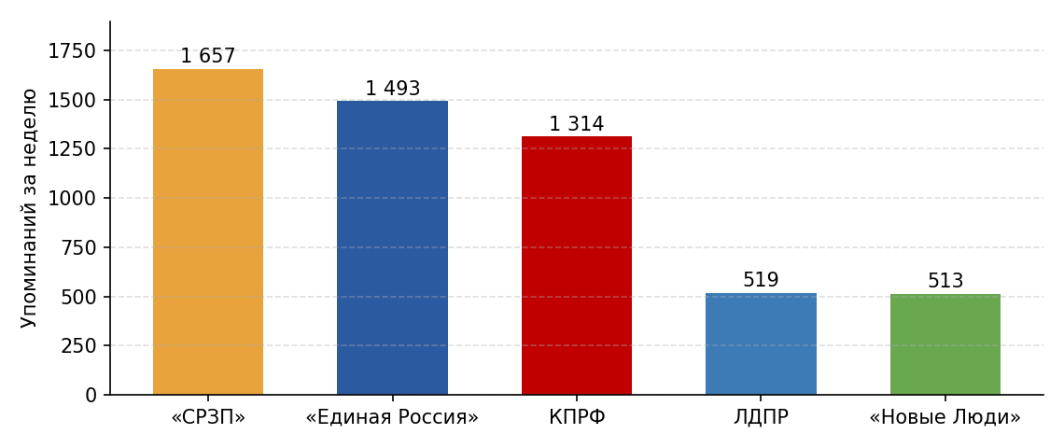
График 3. Упоминания парламентских партий в контексте топливного кризиса.
«Справедливая Россия — За правду» — рывок в лидеры за счёт смены тактики. Партия перешла от федеральных лозунгов к персонализированным региональным кейсам — очереди в Тольятти, интервью в Кирове, — что дало высокий эмоциональный отклик и виральность, особенно по группам СРЗП, в отличие от абстрактных обещаний прошлой недели. Федеральные инициативы отошли на второй план.
«Единая Россия» — потеря лидерства как «облегчение». Партия потеряла более 3 тысяч упоминаний за неделю, однако для неё это скорее плюс: распространялся преимущественно негатив. Фон по-прежнему формирует вирусная фраза А. Исаева про «обиженных подростков»; дополнительный удар нанесли скандалы — декларация военкора Поддубного (акции Apple) и история с «водокачкой-призраком» в Зыково за 17 млн рублей. Попытки переломить повестку через волонтёрские акции на АЗС (раздача воды в Самарской области, дежурства в Забайкалье) и отчёты о стабилизации в Пскове негатив не перекрыли.
КПРФ — устойчивая вторая-третья сила с содержательной повесткой. Активность сохраняется на высоком уровне: депутаты (Г.А. Зюганов, С.П. Обухов, В. Мархаев, Егоров) регулярно выступали с инициативами и требованиями — национализация НПЗ, введение потолка цен, маркировка бензина «Евро-3». Широко цитировались законопроекты («Две инициативы коммунистов»), а также региональные акции: пикеты, раздача воды и листовок в очередях в Липецке, Воронеже, Новосибирске. Тональность осталась обличительной, с акцентом на образ «партии народа». КПРФ — единственная партия, сочетающая законопроектную работу с системной полевой активностью в очагах кризиса.
ЛДПР — периферия дискуссии. Партия сохранила прежний уровень упоминаемости (519). Предложение о моратории на утильсбор и локальные встречи Бута системного резонанса не создали. Партия избегала жёсткой критики власти.
«Новые Люди» — кратный рост на непрофильной повестке. Скачок с 58 до 513 упоминаний обеспечен исключительно политическим контекстом: допуском к выборам и антивоенной риторикой. По существу топливного кризиса конкретных мер партия не предложила — рост является следствием выборной, а не экономической повестки.
Общий вывод
Неделя 27 июля — 2 августа закрепила переход топливной темы в глубокий фоновый режим: −20% по объёму и −27% по просмотрам при отсутствии признаков возобновления интереса. Одновременно изменилась внутренняя структура повестки: инцидентный ряд милитаризовался (атаки БПЛА на НПЗ дали четыре первых позиции), а региональные очаги окончательно перешли в режим быстрой ротации — лидеры прошлых недель (Якутия, Псков) обвалились, их место заняли Костромская область и Кузбасс.
Политически неделя дала два сигнала. Первый: моральное «лидерство негатива» ЕР больше не гарантирует ей первого места по объёму — персонализированные региональные кейсы СРЗП оказались виральнее. Второй: для КПРФ ниша содержательной альтернативы (национализация НПЗ, потолок цен, полевые акции в очередях) остаётся устойчивой, но требует регулярных крупных авторских выступлений первых лиц для удержания объёма. Наиболее вероятный сценарий ближайшей недели — сохранение фонового уровня 15–20 тыс. сообщений в сутки с всплесками вокруг новых атак на инфраструктуру и решений о нормировании отпуска топлива.

Подготовили:
С.П. Обухов, доктор политических наук, секретарь ЦК КПРФ
И.М. Куприянова, заведующая Отделом ЦК КПРФ
А.М. Михальчук, зам. зав. Отдела ЦК КПРФ
Ответственный за выпуск:
С.П. Обухов — доктор политических наук, секретарь ЦК КПРФ

